Растение, по степени опасности сравнимое с борщевиком и колорадским жуком, стремительно завоевывает Беларусь

Беларуси угрожает стремительное распространение золотарника канадского. Экологи предупреждают: по степени опасности для окружающей среды и благополучия человека этот чужеродный вид находится в одном ряду с борщевиком и колорадским жуком.

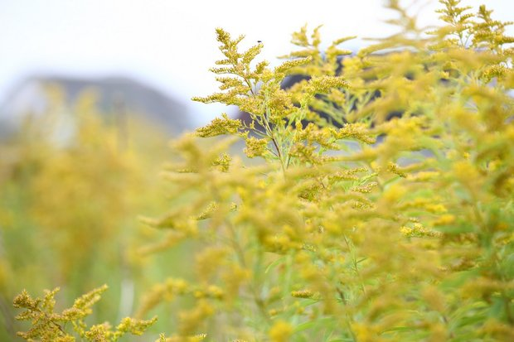
"Золотарник канадский уже сегодня наносит большой урон не только природе Беларуси, но и лесному и сельскому хозяйству. Сейчас этот процесс еще можно взять под контроль. Поэтому я обращаюсь к землепользователям: это наша с вами общая задача и общая ответственность. Если мы не остановим распространение золотарника сейчас, то уже через несколько лет данная работа потребует от нас несоизмеримо больше сил и средств", - цитирует слова начальник управления биологического и ландшафтного разнообразия Минприроды Наталья Минченко пресс-служба проекта ПРООН/ГЭФ "Биоразнообразие", .
Агрессивному распространению золотарника канадского способствуют несколько факторов. Во-первых, в Беларуси он не встречает так называемых врагов из числа растений-конкурентов и насекомых. Во-вторых, каждый куст золотарника производит до 100 тысяч семян, которые отличаются очень высокой всхожестью – до 95%. В-третьих, корни золотарника вырабатывают ингибиторы – вещества, которые подавляют рост других растений. Вслед за этим исчезает большинство луговых насекомых, птиц, мелких млекопитающих. Таким образом, занимая любой участок, золотарник полностью изменяет его животный и растительный мир.
В сумме это дает картину стремительного захвата золотарником все новых земель. Положение усложняется тем, что животные, в том числе дикие, не едят золотарник. То есть занятые им территории нецелесообразно использовать как сенокосные и пастбищные земли.
Золотарник канадский быстро закрепляется на лугах, пастбищах, выгонах, мелиорированных болотах, пустырях, лесных опушках, вырубках. Еще одну угрозу несет заселение золотарником лесов, где он распространяется по опушкам и вырубкам, предупреждают эксперты.
"Прошу отнестись к этой проблеме очень серьезно. Если мы допустим проникновение золотарника в глубь леса, то в дальнейшем при лесовосстановлении нам придется проводить комплекс дополнительных мероприятий, что повлечет существенные затраты. Кроме того, потеря естественной растительности лесов негативно скажется на питании животных. Поэтому не допустить проникновение золотарника в лес – одна из наших основных задач", - подчеркивает начальник управления лесного хозяйства Минлесхоза Валентин Шатравко.
Источником семян золотарника являются приусадебные участки и кладбища, где его выращивают как декоративную культуру. Оттуда золотарник распространяется на прилегающие леса и луга. Поэтому при создании клумб необходимо заменять его другими декоративными видами.
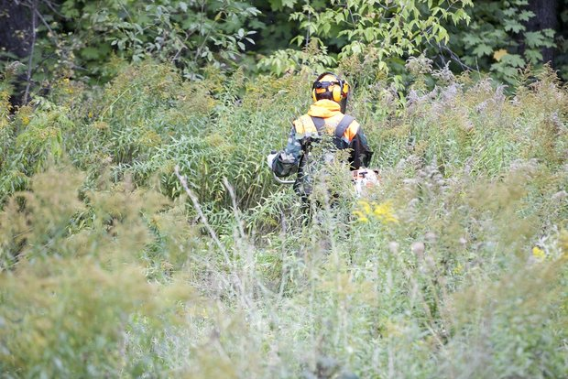 | 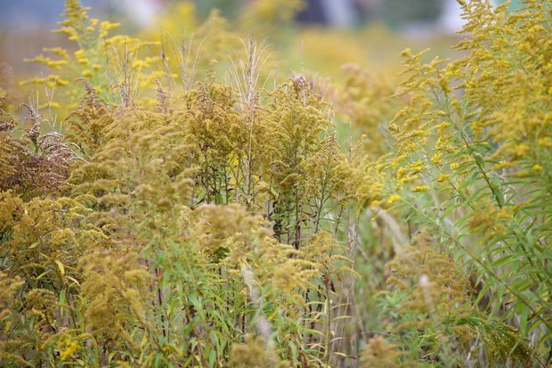
Бороться с золотарником можно химическими и механическими методами. Скашивать опасный сорняк рекомендуется по мере отрастания до 15-20 см, то есть 3-4 раза за сезон. Альтернативой может быть однократное скашивание во второй половине августа до вызревания семян. В этом случае скошенные растения нужно обязательно утилизировать – сжечь или закомпостировать. Там, где золотарник занимает значительные площади, эффективным решением будет перепашка с подсевом многолетних злаков.
Менеджер проекта "Биоразнообразие" Владимир Колтунов отмечает: "В борьбе с золотарником канадским сегодня у нас пока еще есть небольшое преимущество, но это всего 3-4 года. Важно использовать его эффективно и сделать все возможное, чтобы взять золотарник под контроль. Для этого достаточно соблюдать простое правило – поддерживать порядок на своей земле".

